«УТВЕРЖДАЮ»  Министр спорта Сахалинской области  _______________А.В. Подшивалов  «___» __________________2024 г.  . | СОГЛАСОВАНО:  президент РССО «Федерация триатлона Сахалинской области»  ______________С.Н. Алексеенко  «___»___________________2024 г.

ПОЛОЖЕНИЕ

О проведении физкультурного мероприятия
кросс-кантри велогонки «Россия вперед»

2024 год

- ОБЩИЕ ПОЛОЖЕНИЯ
Физкультурное мероприятие кросс-кантри велогонка «Россия вперед» проводится в соответствии с календарным планом официальных физкультурных мероприятий и спортивных мероприятий Сахалинской области на 2024 год, утвержденным распоряжением министерства спорта Сахалинской области от «02» ноября 2022 года № 3.18-658-р Мероприятие направлено на развитие и пропаганду физической культуры и спорта в Сахалинской области. Физкультурное мероприятие проводится с целью:
- Популяризации и развития триатлона и велоспорта в Сахалинской области;
- Пропаганды здорового образа жизни среди населения;
- Повышения уровня спортивного мастерства Участников, специализирующихся на циклических видах спорта;
- Создания атмосферы спортивного соперничества, предоставления участникам равных возможностей и условий честной борьбы;
- Определении сильнейших участников, показавших лучший результат на соревновании;
- Подготовки любителей физической культуры и спортсменов к участию в соревнованиях по триатлону и плаванию в открытой воде;
- Повышения уровня спортивного мастерства в виде спорта плавание;
- Создания атмосферы спортивного праздника.
Запрещается оказывать противоправное влияние на результаты соревнований, включенных в настоящее Положение. Запрещается участвовать в азартных играх в букмекерских конторах и тотализаторах путем заключения пари на официальные спортивные соревнования в соответствии с требованиями, установленными пунктом 3 части 4 статьи 26.2. Федерального закона от 4 декабря 2007 года №329-ФЗ «О физической культуре и спорте в Российской Федерации».

- МЕСТО И ДАТА ПРОВЕДЕНИЯ

Мероприятие проводится – 12 июня 2024 года в 9:30
Место проведения – Российская Федерация, г. Южно-Сахалинск, территория опережающего экономического развития «Горный воздух», Южная сторона горы Российской, вдоль р. Еланька. Старт от пересечения ул. Горького и Больничной.
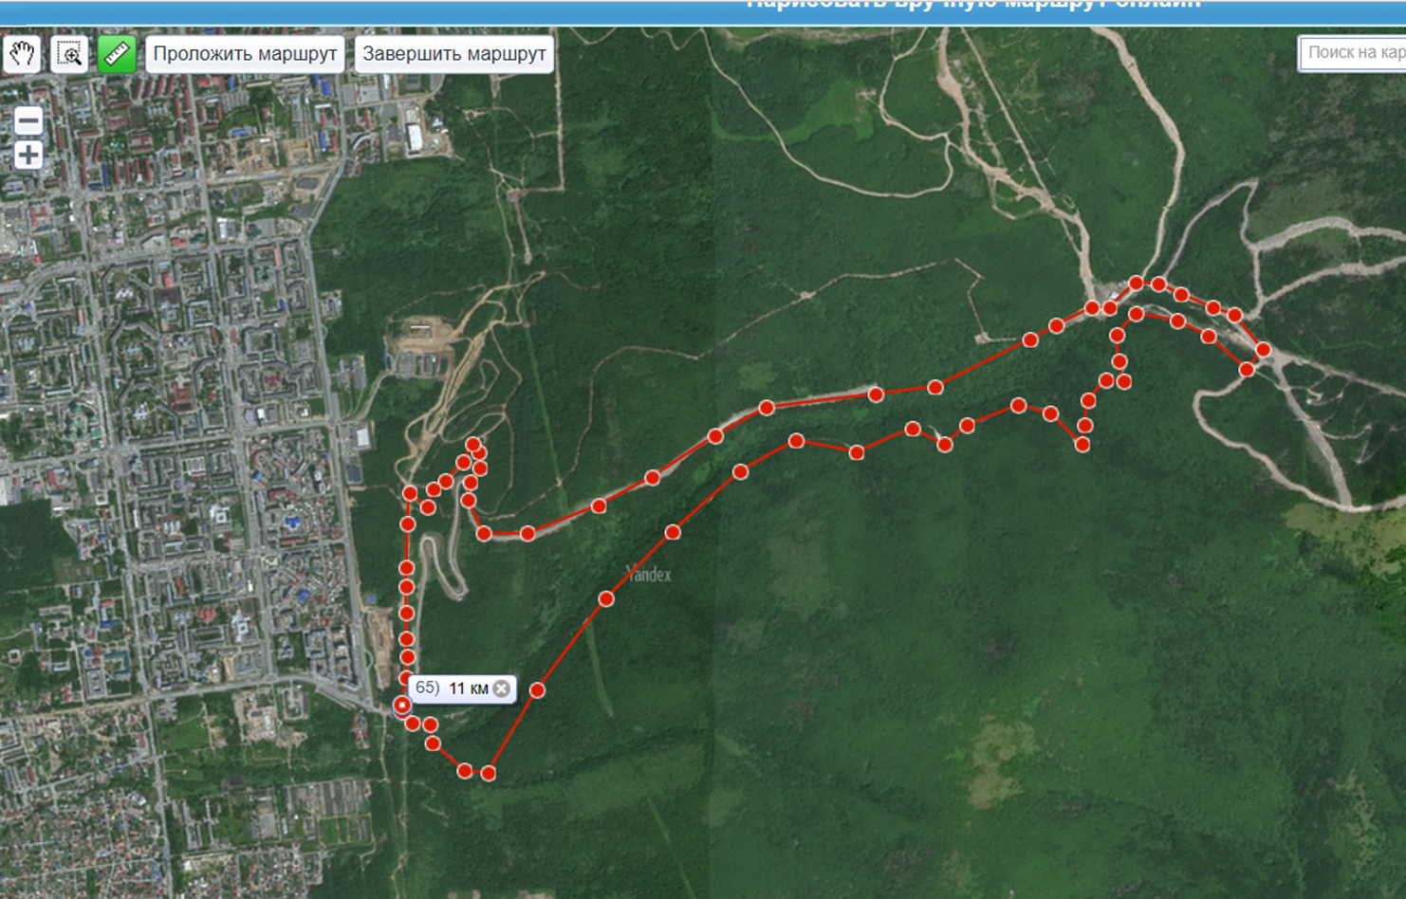

- ОРГАНИЗАТОРЫ МЕРОПРИЯТИЯ

Общее руководство осуществляют Министерство спорта Сахалинской области (далее – министерство).
Непосредственное проведение мероприятия возлагается на РСCО «Федерация триатлона Сахалинской области», Состав главной судейской коллегии утверждает оргкомитет.

ТРЕБОВАНИЯ К УЧАСТНИКАМ И УСЛОВИЯ ИХ ДОПУСКА

К участию в соревнованиях допускаются лица, достигшие возраста 14 лет.
Участники младшего возраста , могут принять участие в мероприятии в сопровождении взрослых участников, в категории Семья
- Возраст участников определяется по состоянию на год проведения соревнований;
- Участник обязан подписать заявление, в соответствии с которым он полностью снимает с организаторов ответственность за возможный ущерб здоровью, полученный им во время соревнований, а также отсутствии медицинских противопоказаний. На время соревнований, рекомендуется оформить страховку от несчастного случая;
- Ответственность за прохождение дистанции лежит на участнике;
- Любой участник, который представляет опасность для других; участников, может быть снят с соревнований решением главного судьи;
- Организаторы оставляют за собой право отказать в регистрации;
- Участнику в случае обоснованных сомнений в том, что он физически способен преодолеть дистанцию, либо если участие в Соревновании несет угрозу его жизни и здоровью, либо в случае, если участие в Соревновании может нанести ущерб имиджу Соревнования.
- Все участники моложе 18 лет представляют судейской коллегии письменное согласие от законных представителей или прибывают на участие в их сопровождении.
- Наличие страховки

- ПРОГРАММА ПРОВЕДЕНИЯ СОРЕВНОВАНИЙ

Дистанция включает в себя 11 км круг по дорогам, и лесному массиву вдоль р. Еланьки.
Проводиться 12.06.2023г в г.Южно-Сахалинске.
– 9:00 – сбор и регистрация участников у площадки в 100 метрах на восток от пресечения улиц Горького и Больничной
- 9:40 – брифинг участников;
- 9:50 – открытие мероприятия;
- 10:10 – старт участников;
- 12:00 – награждение.
- Дисциплина:
Велосипедный этап.
Старт участников от 14 лет общий в 10 ч. 10мин. Построение на старте с учетом времени регистрации.
В соревнованиях принимают участие следующие категории:
- Мужчины 18+ 18-29 лет (2 круга)
- Мужчины 30+ 30-39 лет (2 круга)
- Мужчины 40+ 40-49 года (2 круга)
- Мужчины 50+ 50-59 (2 круга)
- Мужчины 60 лет и старше (1 круг)
- Женщины 18+ 18-39 лет (2 круга)
- Женщины 40+ 40 лет и старше (2 круга)
- Юноши 14-18 лет (1 круг)
- Девушки 14-18 (1 круг)
- Категория Фитнес – 1 круг без деления по возрастам и полу
- Семья (дети в сопровождении законных представителей, способные преодолеть дистанцию 11 км по маршруту не менее чем за 2 ч.30м.
По результатам соревнования выделяется группа абсолютных победителей среди мужчин и женщин
В зависимости от зарегистрированных пользователей возрастные группы могут быть изменены.
При наличии в группе менее 5 человек, она объединяется со следующей.
Стартовый пакет.
предоставляется:
- подготовленная и размеченная трасса;
- номер на велосипед;
- карта маршрута;
- медицинская помощь;
- вода и питание на маршруте.
Условия подведения итогов:
- разыгрывается личное первенство.
- победитель определяется по наименьшему времени, затраченному на прохождение трассы
Во время соревнований участникам запрещается:
- снимать шлем во время движения на протяжении всей гонки;
- использовать помощь посторонних лиц, не участвующих в гонке и не входящих в судейскую бригаду. Только на пункте питания и зоне старта-финиша разрешено сторонним лицам (группе поддержке) кормить участника;
- снимать номер с руля;
- при ремонте велосипеда создавать препятствия для остальных участников гонки;
- при обгоне более сильным участником не создавать помехи, толкаться и предоставить более благоприятную траекторию;
- съезжать с трассы;
- употреблять спиртные напитки и прочие психотропные вещества;
- употребление нецензурной лексики
- использовать наушники.
Участник может быть дисквалифицирован:
- за нарушение Порядка и Правил проведения соревнований;
- разбрасывание мусора на месте проведения соревнований;
- при отсутствии номера, велосипедного шлема.
Все спорные моменты во время соревнований решаются судейской комиссией.
- РЕГИСТРАЦИЯ УЧАСТНИКОВ
Участник спортсмен, прошедший процедуру регистрации и допуска согласно описанным ниже правилам.
- Регистрация участника (Индивидуальная регистрация завершается 10 июня 2024 года в 23 часа 59 минут);
- Для участия в Соревновании участник должен пройти процедуру регистрации по ссылке, представленной организаторами;
- Участник считается зарегистрированным, после прохождения онлайн регистрации и оплаты регистрационного взноса установленного организатором
- Регистрируясь на Соревнование, Участник принимает Положение о Соревновании. Соблюдение и принятие этих правил является основным;
- Зарегистрированным считается участник, прошедший процедуру регистрации;
- Данные каждого участника заносятся в стартовые списки;
- Проходя регистрацию, участник соглашается на обработку персональных данных;
- Участник несёт персональную ответственность за указанные им при регистрации данные.

- УСЛОВИЕ ПОДВЕДЕНИЯ ИТОГОВ
Участники, не закончившие дистанцию, обязаны поставить в известность судью о сходе с дистанции.
Предварительный протокол результатов соревнований будет доступен на информационном стенде, находящемся на стартовой площадке.
Окончательный протокол результатов будет опубликован телеграмм канале федерации Триатлона Сахалинской области, а также в социальных сетях.

- НАГРАЖДЕНИЕ
Участники в категории мужчины занявшие призовые места с 1 по 3 место награждаются медалями, грамотами.
Участники, занявшие с 1 по 3 место в категории женщины, награждаются медалями, грамотами.
Участники группы Фитнес, Семья - дипломы

- УСЛОВИЯ ФИНАНСИРОВАНИЯ

Расходы по организации и проведению физкультурного мероприятия несет РССО «Федерация триатлона Сахалинской области».
Расходы, связанные с приобретением грамот, канцелярских товаров, нагрудных номеров, оплата работы главного судьи, секретаря и судейской коллегии за счет средств от заявочных взносов участников.
Прибытие, размещение и питание спортсменов и лиц их сопровождающих осуществляется за счет личных средств.

- ОБЕСПЕЧЕНИЕ БЕЗОПАСНОСТИ УЧАСТНИКОВ И ЗРИТЕЛЕЙ СОРЕВНОВАНИЙ

Соревнования проводятся в строгом соответствии с постановлением Правительства Российской Федерации от 18 апреля 2014 г. № 353, «Об утверждении Правил обеспечения безопасности при проведении официальных спортивных соревнований», постановлением Правительства Российский Федерации от 16.12.2013 № 1156 «Об утверждении Правил поведения зрителей при проведении официальных спортивных соревнований».
Оказание скорой медицинской помощи осуществляется в соответствии с приказом Министерства здравоохранения и социального развития Российской Федерации от 01.03.2016 г. № 134н «О порядке оказания медицинской помощи лицам, занимающимся физической культурой и спортом (в том числе подготовке и проведении физкультурных мероприятий и спортивных мероприятий), включая порядок медицинского осмотра лиц, желающих пройти спортивную подготовку, заниматься физической культурой и спортом в организациях и (или) выполнять нормативы испытаний (тестов) Всероссийского физкультурно-спортивного комплекса «Готов к труду и обороне».
ДАННОЕ ПОЛОЖЕНИЕ ЯВЛЯЕТСЯ ВЫЗОВОМ НА СОРЕВНОВАНИЕ

